《泰山学院来访人员预约登记系统》
使用说明
一、来访人员预约登记
1、受访人员向来访人员提供泰山学院预约登记二维码；
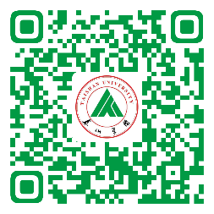
2、来访人员微信扫描泰山学院预约登记二维码，填写姓名、身份证号、联系方式，所在单位、访问日期、访问部门、访问人员、访问人手机、个人健康状况、所在县区、地址、所在县区风险情况、交通工具、自驾车牌号、疫苗接种情况，并提交健康码、行程码、48小时核酸检测证明，提交成功后通知受访单位负责人进行审核。
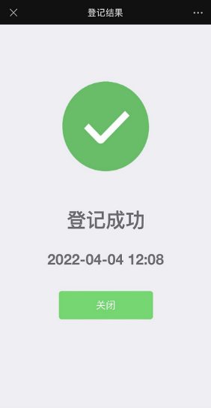
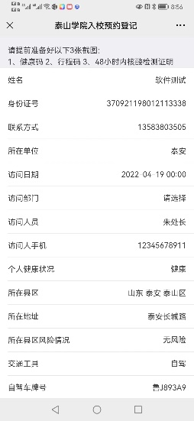

二、受访单位负责人进行审核
受访单位负责人进入“泰山学院外来人员来访预约登记”管理平台进行审核：http://tsxy.sims.ideasinsoft.com/admin/account/login.html
（建议收藏）
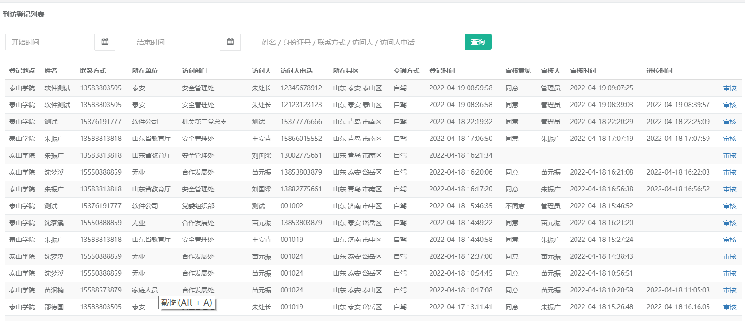
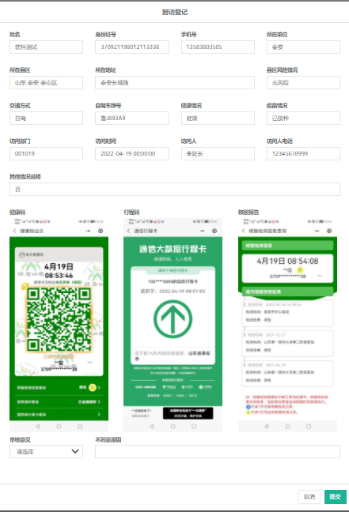

三、来访人员入校
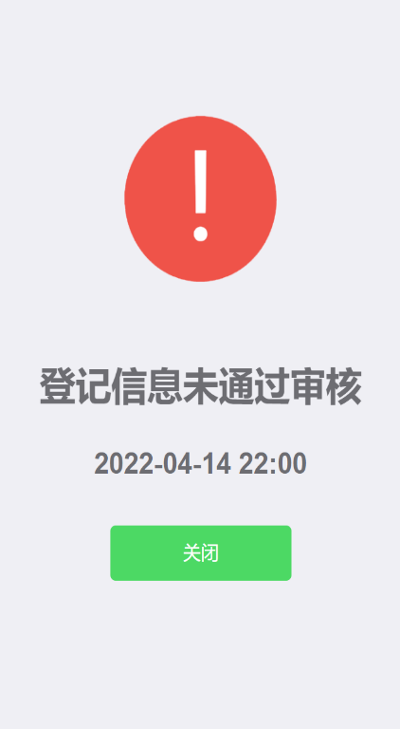
来访人员到达校门口后微信扫描“入校审核二维码”（在校门口张贴）并向安保人员出示查询审核结果，安保人员查验审核通过的绿色动态结果后准许入校。 